**人员技术档案管理操作指南**

# 第一步：使用账号与密码登陆基础云平台

打开浏览器，输入“http://lims.gjwhzj.cn/H5Manage/”进入智慧实验室一体化管理云平台的登录界面。在登陆界中面输入账号（每个人的账号为姓名第一个字母缩写，如：张三，账号为ZS，如果用该账号无法登陆则使用手机号）、密码（默认Answer602，登陆后密码需要自己改）后点击登陆。

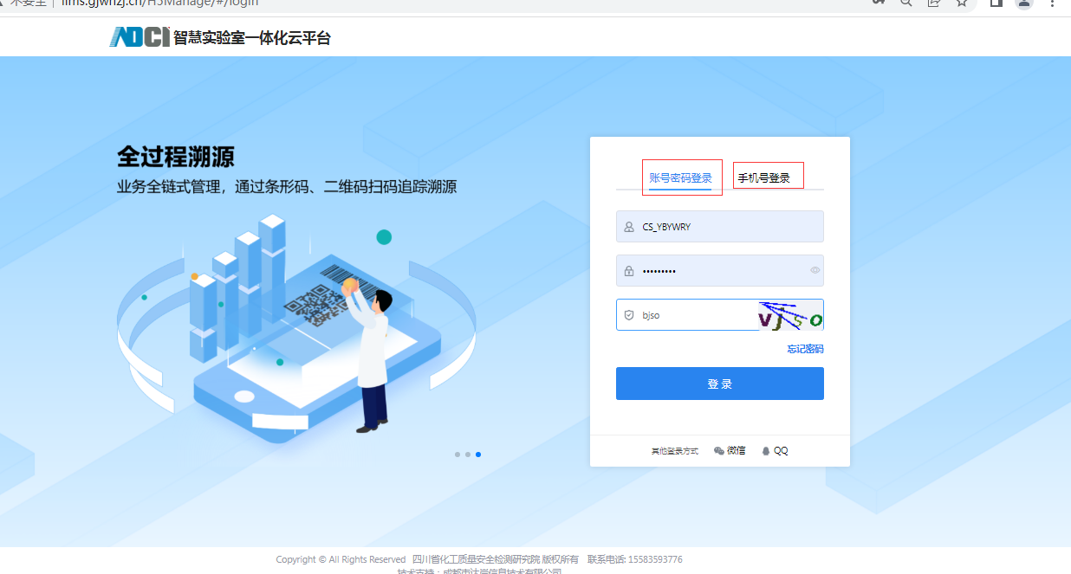

图1-1-1

# 第二步：完善个人档案

如图1-1-2所示，登陆成功后跳转到“我的主页”，点击“我的应用”版块中的“人力资源管理”，跳转到“人力资源管理子系统”。**个人档案的完善**与用户**档案的审核**都是在“人力资源管理子系统”中进行。

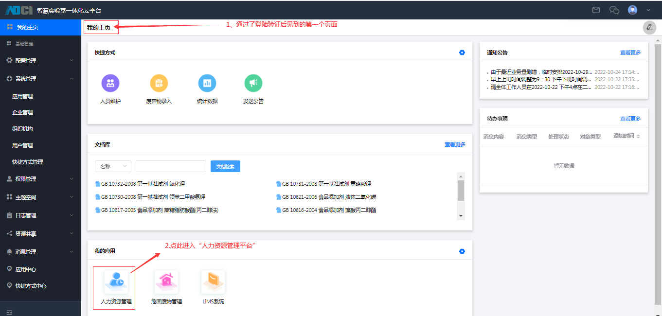

图1-1-2

如图1-1-3所示，当用户进入了“实验室人力资源管理系统”，点击“技术人员档案管理->我的档案”进入功能页，则可管理自己的个人档案信息。

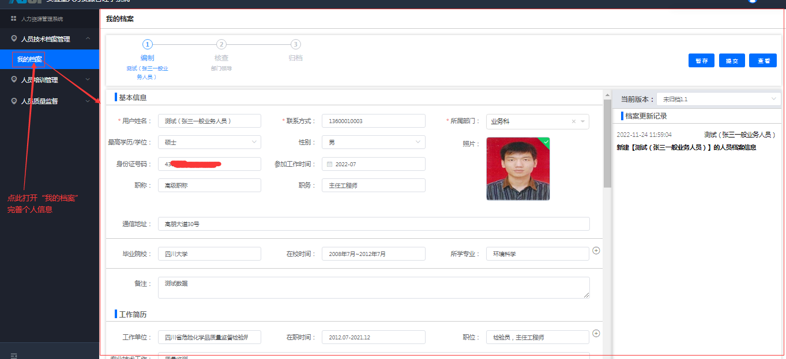

图1-1-3

* **暂存个人档案**

如图1-1-4所示，用户完善了个人档案信息后，可以点击“暂存”按钮将当前录的个人档案信息保存下来。注：暂存只是保存当前录入的数据，**不会将个人档案提交给上级账号审核**。

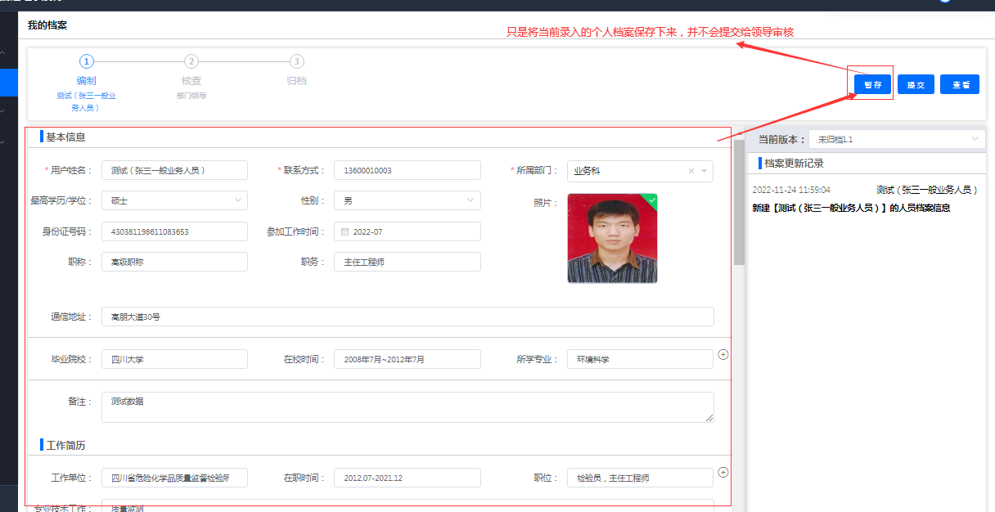

图1-1-4

* **提交个人档案**

当用户将个人档案录入完毕后觉得正确无误，则可点击“提交”按钮，**将个人档案提交给上级领导审核**，若审核通过该档案则会进入平台并归档。

# 第三步：审核档案（部门负责人操作）

如图当平台的用户使用“技术人员档案管理->**我的档案**”功能模块提交了个人档案后，则需要**部门领导账号**使用“技术人员档案管理->**档案审核**”功能模块来审核用户提交的个人档案，只有审核通过了的档案才会进行归档。

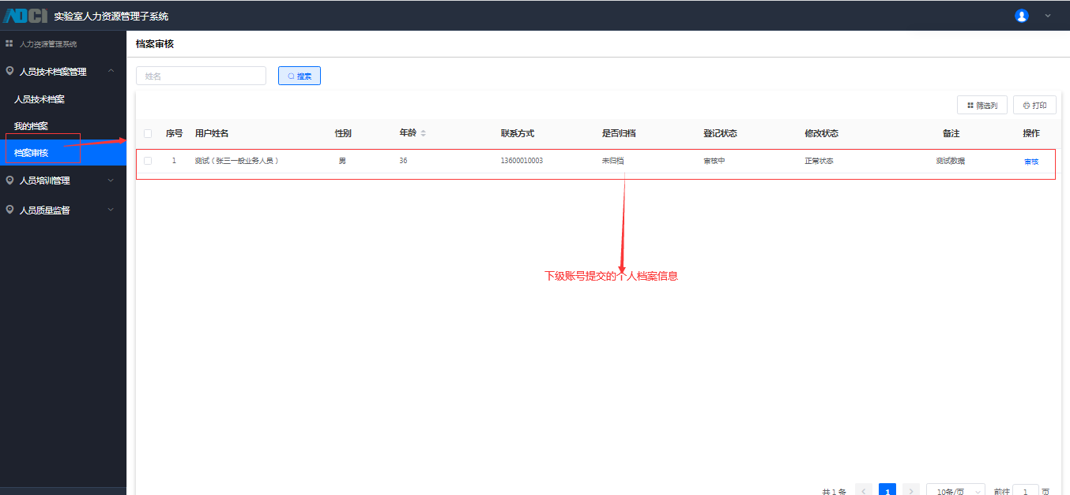

图1-1-5

* **查看待审核档案的详情**

如图1-1-6所示，部门领导账号从数据列表中选择一条要审核的档案，点击与之对应的“审核”按钮，查看待审核档案的详情。

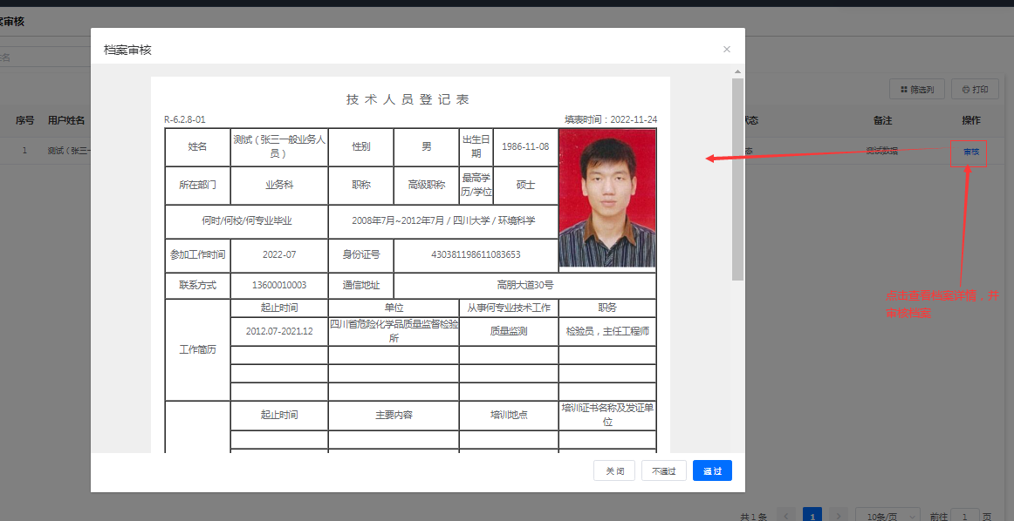

图1-1-6